Анкета животного без владельца от 27.01.2023г.

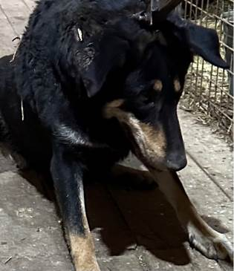 | Дата отлова, место (район, улица, дом) | Ворошиловский район, ул. Пугачевская
 | Пол животного | Самка – 0498/2023
 | Дата вакцинации | 07.02.2023 г. – Рабикан  14.02.2023 г. - Биовак
 | Дата кастрации/стерилизации | 07.02.2023 г.
 | Дата выпуска, место (район, улица, дом) | 21.02.2023 г. – среда обитания
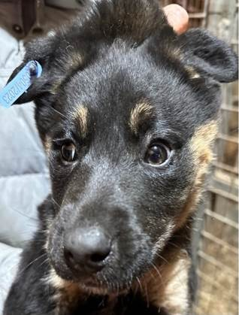 | Дата отлова, место (район, улица, дом) | Ворошиловский район, ул. Пугачевская
 | Пол животного | Самец – 0504/2023
 | Дата вакцинации | 31.01.2023 г. - Биовак  07.02.2023 г. - Рабикан
 | Дата кастрации/стерилизации | 07.02.2023 г.
 | Дата выпуска, место (район, улица, дом) | 10.02.2023 г. – среда обитания
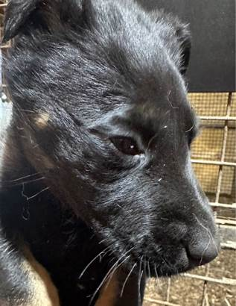 | Дата отлова, место (район, улица, дом) | Ворошиловский район, ул. Пугачевская
 | Пол животного | Самец – 0507/20223
 | Дата вакцинации | 31.01.2023 г. - Биовак  07.02.2023 г. - Рабикан
 | Дата кастрации/стерилизации | 07.02.2023 г.
 | Дата выпуска, место (район, улица, дом) | 10.02.2023 г. – среда обитания
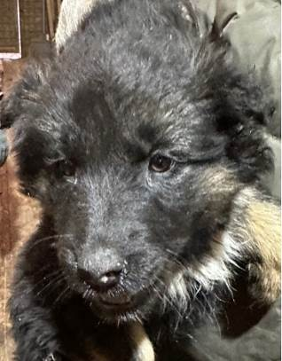 | Дата отлова, место (район, улица, дом) | Советский район, ул. Портовская
 | Пол животного | Самка – 0508/2023
 | Дата вакцинации | 31.01.2023 г. - Биовак  07.02.2023 г. – Рабикан
 | Дата кастрации/стерилизации | 07.02.2023 г.
 | Дата выпуска, место (район, улица, дом) | 10.02.2023 г. – среда обитания
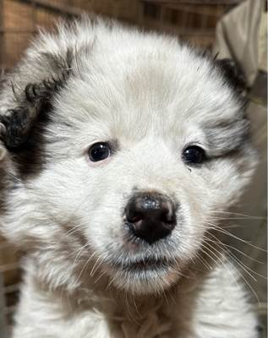 | Дата отлова, место (район, улица, дом) | Советский район, ул. Портовская
 | Пол животного | Самка – 0503/2023
 | Дата вакцинации | 31.01.2023 г. - Биовак  07.02.2023 г. – Рабикан
 | Дата кастрации/стерилизации | 07.02.2023 г.
 | Дата выпуска, место (район, улица, дом) | 10.02.2023 г. – среда обитания
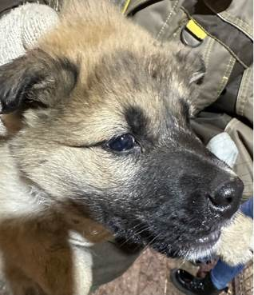 | Дата отлова, место (район, улица, дом) | Советский район, ул. Портовская
 | Пол животного | Самец – 0505/2023
 | Дата вакцинации | 31.01.2023 г. - Биовак  07.02.2023 г. – Рабикан
 | Дата кастрации/стерилизации | 07.02.2023 г.
 | Дата выпуска, место (район, улица, дом) | 10.02.2023 г. – среда обитания
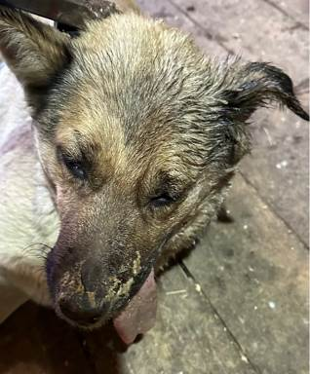 | Дата отлова, место (район, улица, дом) | Советский район, ул. Портовская
 | Пол животного | Самка – 0500/2023
 | Дата вакцинации | 07.02.2023 г. – Рабикан  14.02.2023 г. - Биовак
 | Дата кастрации/стерилизации | 07.02.2023 г.
 | Дата выпуска, место (район, улица, дом) | 21.02.2023 г. – среда обитания
 | Дата отлова, место (район, улица, дом) | Тракторозаводской район, ул. Лавренева
 | Пол животного | Самка – 0509/2023
 | Дата вакцинации | 07.02.2023 г. - Рабикан
 | Дата кастрации/стерилизации | 07.02.2023 г.
 | Дата выпуска, место (район, улица, дом) | 13.02.2023 г. – среда обитания
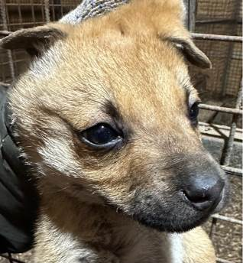 | Дата отлова, место (район, улица, дом) | Тракторозаводской район, ул. Лавренева
 | Пол животного | Самец – 0506/2023
 | Дата вакцинации | 07.02.2023 г. - Рабикан
 | Дата кастрации/стерилизации | 07.02.2023 г.
 | Дата выпуска, место (район, улица, дом) | 13.02.2023 г. – среда обитания
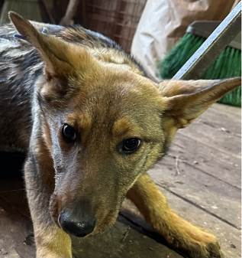 | Дата отлова, место (район, улица, дом) | Тракторозаводской район, пос. Верхнезареченский
 | Пол животного | Самка – 0499/2023
 | Дата вакцинации | Вет.паспорт
 | Дата кастрации/стерилизации | -
 | Дата выпуска, место (район, улица, дом) | 28.01.2023 г. - договор
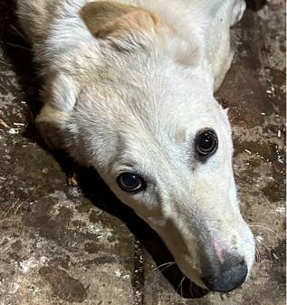 | Дата отлова, место (район, улица, дом) | Тракторозаводской район, ул. Днепрогэсовская
 | Пол животного | Самец – 0501/2023
 | Дата вакцинации | 07.02.2023 г. - Рабикан
 | Дата кастрации/стерилизации | 07.02.2023 г.
 | Дата выпуска, место (район, улица, дом) | 13.02.2023 г. – среда обитания

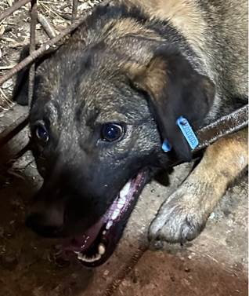 | Дата отлова, место (район, улица, дом) | Тракторозаводской район, ул. Вильнюсская
 | Пол животного | Самка – 0502/2023
 | Дата вакцинации | 07.02.2023 г. – Рабикан  19.02.2023 г. - Биовак
 | Дата кастрации/стерилизации | 07.02.2023 г.
 | Дата выпуска, место (район, улица, дом) | 27.02.2023 г. – среда обитания
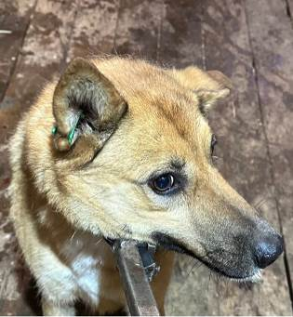 | Дата отлова, место (район, улица, дом) | Дзержинский район, ул. Кунцевская
 | Пол животного | Самец – зеленая бирка / 2193 МБУ «Северное»
 | Дата вакцинации | 07.02.2023 г. – Рабикан  14.02.2023 г. - Биовак
 | Дата кастрации/стерилизации | -
 | Дата выпуска, место (район, улица, дом) | 22.02.2023 г. – среда обитания
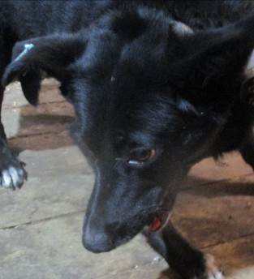 | Дата отлова, место (район, улица, дом) | Дзержинский район, ул. Аракская
 | Пол животного | Самец – голубая бирка 324  (ст.бир. МБУ «Северное»)
 | Дата вакцинации | 07.02.2023 г. – Рабикан  16.02.2023 г. - Биовак
 | Дата кастрации/стерилизации | -
 | Дата выпуска, место (район, улица, дом) | 22.02.2023 г. – среда обитания
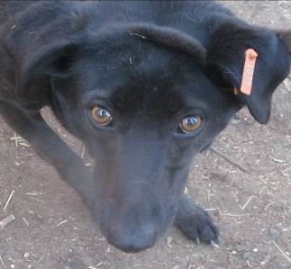 | Дата отлова, место (район, улица, дом) | Дзержинский район, ул. Аракская
 | Пол животного | Самка – оранжевая бирка
 | Дата вакцинации | -
 | Дата кастрации/стерилизации | -
 | Дата выпуска, место (район, улица, дом) | 17.02.2023 г. – БФПБЖ «Лисена»
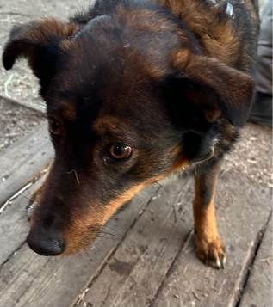 | Дата отлова, место (район, улица, дом) | Дзержинский район, ул. Аракская
 | Пол животного | Самка – красная бирка / 2171 МБУ «Северное»
 | Дата вакцинации | 07.02.2023 г. – Рабикан  16.02.2023 г. - Биовак
 | Дата кастрации/стерилизации | -
 | Дата выпуска, место (район, улица, дом) | 22.02.2023 г. – среда обитания
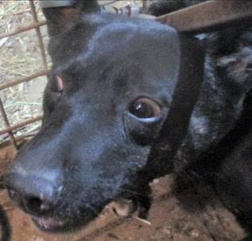 | Дата отлова, место (район, улица, дом) | Дзержинский район, ул. Аракская
 | Пол животного | Самка – голубая бирка 185  (ст.бир. МБУ «Северное»)
 | Дата вакцинации | 07.02.2023 г. – Рабикан  16.02.2023 г. - Биовак
 | Дата кастрации/стерилизации | -
 | Дата выпуска, место (район, улица, дом) | 22.02.2023 г. – среда обитания
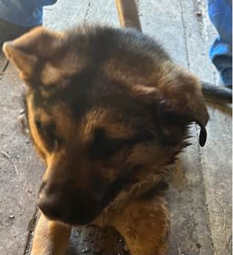 | Дата отлова, место (район, улица, дом) | Кировский район, СНТ «Восход»
 | Пол животного | Самка – 0494/2023
 | Дата вакцинации | 07.02.2023 г. – Рабикан  14.02.2023 г. - Биовак
 | Дата кастрации/стерилизации | 07.02.2023 г.
 | Дата выпуска, место (район, улица, дом) | 21.02.2023 г. – среда обитания
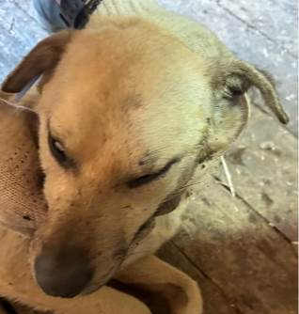 | Дата отлова, место (район, улица, дом) | Кировский район, СНТ «Восход»
 | Пол животного | Самец – 0495/2023
 | Дата вакцинации | 07.02.2023 г. - Рабикан
 | Дата кастрации/стерилизации | 07.02.2023 г.
 | Дата выпуска, место (район, улица, дом) | 17.02.2023 г. – среда обитания
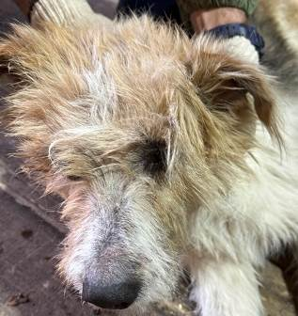 | Дата отлова, место (район, улица, дом) | Кировский район, СНТ «Восход»
 | Пол животного | Самка – 0489/2023
 | Дата вакцинации | 07.02.2023 г. – Рабикан  13.02.2023 г. - Биовак
 | Дата кастрации/стерилизации | 07.02.2023 г.
 | Дата выпуска, место (район, улица, дом) | 17.02.2023 г. – среда обитания
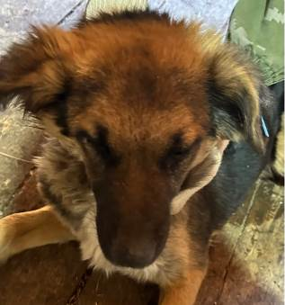 | Дата отлова, место (район, улица, дом) | Кировский район, СНТ «Восход»
 | Пол животного | Самка – 0497/2023
 | Дата вакцинации | 07.02.2023 г. – Рабикан  14.02.2023 г. - Биовак
 | Дата кастрации/стерилизации | 07.02.2023 г.
 | Дата выпуска, место (район, улица, дом) | 21.02.2023 г. – среда обитания
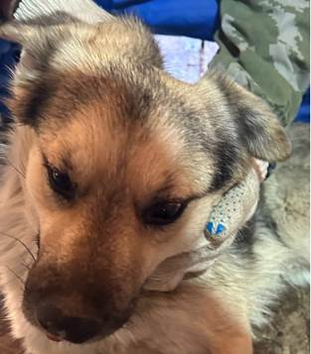 | Дата отлова, место (район, улица, дом) | Кировский район, СНТ «Восход»
 | Пол животного | Самец – 0496/2023
 | Дата вакцинации | 07.02.2023 г. – Рабикан  14.02.2023 г. - Биовак
 | Дата кастрации/стерилизации | 07.02.2023 г.
 | Дата выпуска, место (район, улица, дом) | 21.02.2023 г. – среда обитания

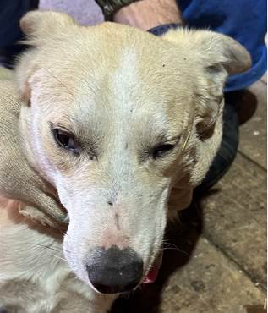 | Дата отлова, место (район, улица, дом) | Кировский район, СНТ «Восход»
 | Пол животного | Самец – 0490/2023
 | Дата вакцинации | 07.02.2023 г. – Рабикан  13.02.2023 г. - Биовак
 | Дата кастрации/стерилизации | 07.02.2023 г.
 | Дата выпуска, место (район, улица, дом) | 17.02.2023 г. – среда обитания
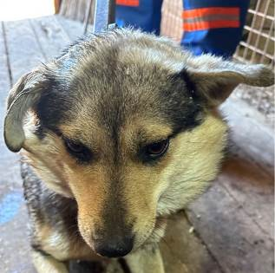 | Дата отлова, место (район, улица, дом) | Кировский район, ул. Писемского
 | Пол животного | Самка – 0491/2023
 | Дата вакцинации | 07.02.2023 г. – Рабикан  13.02.2023 г. - Биовак
 | Дата кастрации/стерилизации | 07.02.2023 г.
 | Дата выпуска, место (район, улица, дом) | 17.02.2023 г. – среда обитания
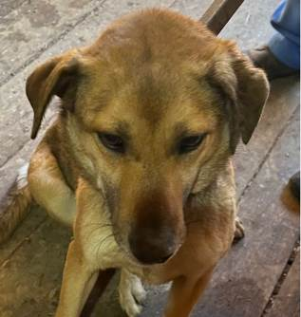 | Дата отлова, место (район, улица, дом) | Кировский район, ул. Ртищевская
 | Пол животного | Самец – 0493/2023
 | Дата вакцинации | 07.02.2023 г. – Рабикан  14.02.2023 г. - Биовак
 | Дата кастрации/стерилизации | 07.02.2023 г.
 | Дата выпуска, место (район, улица, дом) | 21.02.2023 г. – среда обитания
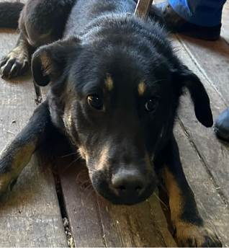 | Дата отлова, место (район, улица, дом) | Кировский район, ул. Ртищевская
 | Пол животного | Самец – 0488/2023
 | Дата вакцинации | 07.02.2023 г. – Рабикан  13.02.2023 г. - Биовак
 | Дата кастрации/стерилизации | 07.02.2023 г.
 | Дата выпуска, место (район, улица, дом) | 17.02.2023 г. – среда обитания
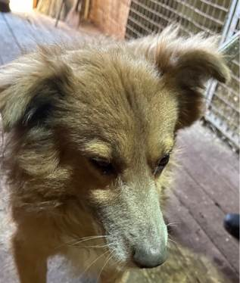 | Дата отлова, место (район, улица, дом) | Кировский район, ул. Ртищевская
 | Пол животного | Самец – 0487/2023
 | Дата вакцинации | 07.02.2023 г. – Рабикан  13.02.2023 г. - Биовак
 | Дата кастрации/стерилизации | 07.02.2023 г.
 | Дата выпуска, место (район, улица, дом) | 17.02.2023 г. – среда обитания
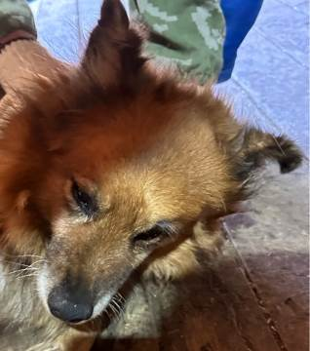 | Дата отлова, место (район, улица, дом) | Кировский район, ул. Нижнетагильская
 | Пол животного | Самец – 0492/2023
 | Дата вакцинации | 07.02.2023 г. – Рабикан  14.02.2023 г. - Биовак
 | Дата кастрации/стерилизации | 07.02.2023 г.
 | Дата выпуска, место (район, улица, дом) | 21.02.2023 г. – среда обитания
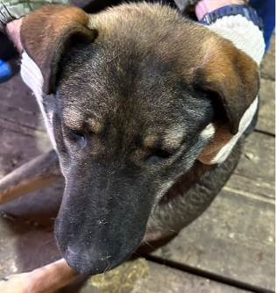 | Дата отлова, место (район, улица, дом) | Кировский район, рынок на Кирова
 | Пол животного | Самка – 0472/2023
 | Дата вакцинации | 07.02.2023 г. - Рабикан
 | Дата кастрации/стерилизации | 07.02.2023 г.
 | Дата выпуска, место (район, улица, дом) | 17.02.2023 г. – среда обитания

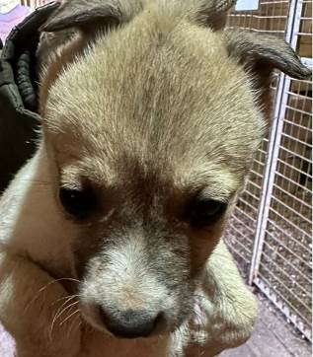 | Дата отлова, место (район, улица, дом) | Кировский район, рынок на Кирова
 | Пол животного | Самка – 0473/2023
 | Дата вакцинации | 07.02.2023 г. - Рабикан
 | Дата кастрации/стерилизации
 | Дата выпуска, место (район, улица, дом)
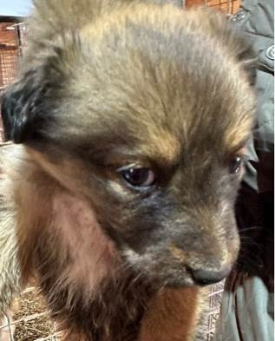 | Дата отлова, место (район, улица, дом) | Кировский район, рынок на Кирова
 | Пол животного | Самка – 0474/2023
 | Дата вакцинации | 07.02.2023 г. - Рабикан
 | Дата кастрации/стерилизации
 | Дата выпуска, место (район, улица, дом)
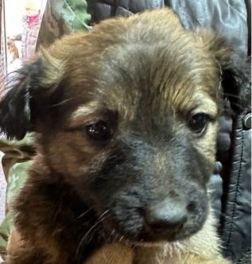 | Дата отлова, место (район, улица, дом) | Кировский район, рынок на Кирова
 | Пол животного | Самец – 0475/2023
 | Дата вакцинации | 07.02.2023 г. - Рабикан
 | Дата кастрации/стерилизации | 07.02.2023 г
 | Дата выпуска, место (район, улица, дом) | 21.02.2023 г. – среда обитания
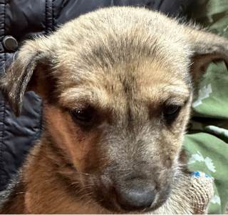 | Дата отлова, место (район, улица, дом) | Кировский район, рынок на Кирова
 | Пол животного | Самец – 0476/2023
 | Дата вакцинации | 07.02.2023 г. - Рабикан
 | Дата кастрации/стерилизации | 07.02.2023 г.
 | Дата выпуска, место (район, улица, дом) | 17.02.2023 г. – среда обитания
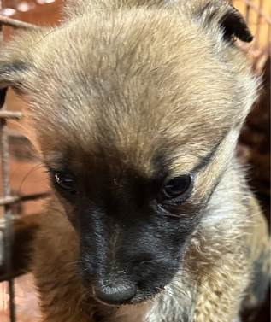 | Дата отлова, место (район, улица, дом) | Кировский район, рынок на Кирова
 | Пол животного | Самец – 0477/2023
 | Дата вакцинации | 07.02.2023 г. - Рабикан
 | Дата кастрации/стерилизации
 | Дата выпуска, место (район, улица, дом)
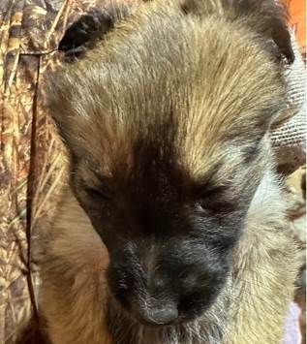 | Дата отлова, место (район, улица, дом) | Кировский район, рынок на Кирова
 | Пол животного | Самка – 0478/2023
 | Дата вакцинации | 07.02.2023 г. - Рабикан
 | Дата кастрации/стерилизации
 | Дата выпуска, место (район, улица, дом)
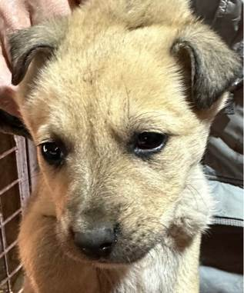 | Дата отлова, место (район, улица, дом) | Кировский район, рынок на Кирова
 | Пол животного | Самец – 0479/2023
 | Дата вакцинации | 07.02.2023 г. - Рабикан
 | Дата кастрации/стерилизации | 07.02.2023 г.
 | Дата выпуска, место (район, улица, дом) | 17.02.2023 г. – среда обитания
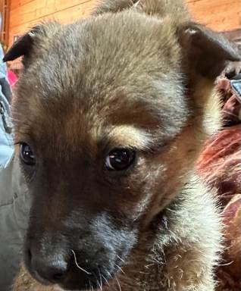 | Дата отлова, место (район, улица, дом) | Кировский район, рынок на Кирова
 | Пол животного | Самец – 0480/2023
 | Дата вакцинации | 07.02.2023 г. - Рабикан
 | Дата кастрации/стерилизации | -
 | Дата выпуска, место (район, улица, дом) | 01.03.2023 г. - падеж
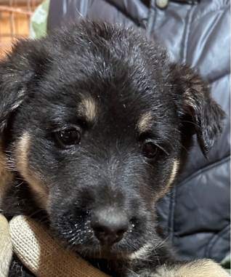 | Дата отлова, место (район, улица, дом) | Кировский район, рынок на Кирова
 | Пол животного | Самец – 0481/2023
 | Дата вакцинации | 07.02.2023 г. - Рабикан
 | Дата кастрации/стерилизации | 07.02.2023 г.
 | Дата выпуска, место (район, улица, дом) | 17.02.2023 г. – среда обитания
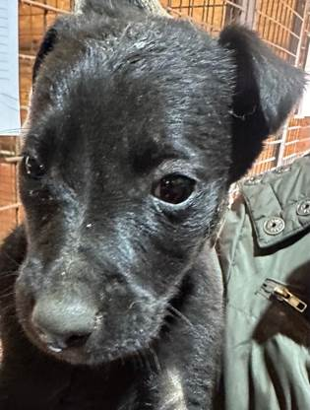 | Дата отлова, место (район, улица, дом) | Кировский район, рынок на Кирова
 | Пол животного | Самец – 0482/2023
 | Дата вакцинации | 07.02.2023 г. - Рабикан
 | Дата кастрации/стерилизации | 07.02.2023 г.
 | Дата выпуска, место (район, улица, дом) | 17.02.2023 г. – среда обитания
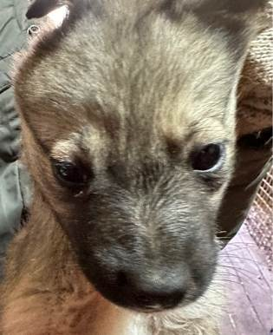 | Дата отлова, место (район, улица, дом) | Кировский район, рынок на Кирова
 | Пол животного | Самец – 0483/2023
 | Дата вакцинации | 07.02.2023 г. - Рабикан
 | Дата кастрации/стерилизации
 | Дата выпуска, место (район, улица, дом)

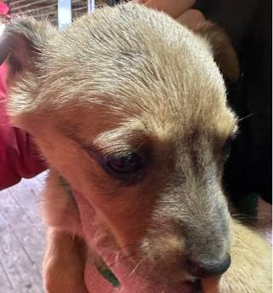 | Дата отлова, место (район, улица, дом) | Кировский район, рынок на Кирова
 | Пол животного | Самка – 0484/2023
 | Дата вакцинации | 07.02.2023 г. - Рабикан
 | Дата кастрации/стерилизации
 | Дата выпуска, место (район, улица, дом)
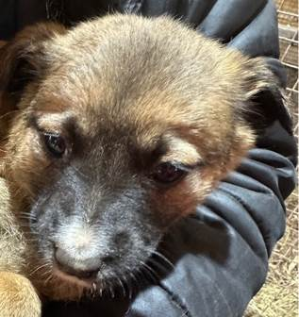 | Дата отлова, место (район, улица, дом) | Кировский район, рынок на Кирова
 | Пол животного | Самка – 0485/2023
 | Дата вакцинации | 07.02.2023 г. - Рабикан
 | Дата кастрации/стерилизации | 07.02.2023 г.
 | Дата выпуска, место (район, улица, дом) | 17.02.2023 г. – среда обитания
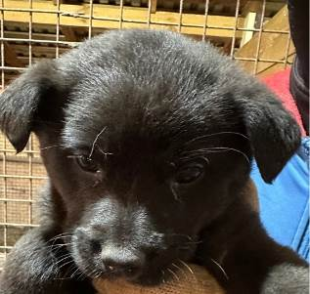 | Дата отлова, место (район, улица, дом) | Кировский район, рынок на Кирова
 | Пол животного | Самка – 0486/2023
 | Дата вакцинации | 07.02.2023 г. - Рабикан
 | Дата кастрации/стерилизации
 | Дата выпуска, место (район, улица, дом)

